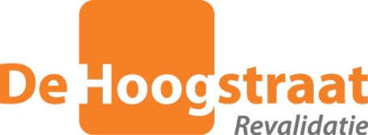
Uw kenmerk:
Ons kenmerk: | OC/IK
Afdeling: | Secretariaat
Telefoon: | 030 256 1217
E-mail: | i.kolley@dehoogstraat.nl
Aan geadresseerde

Beste genodigden,

Van harte nodigen wij u uit voor de regionale refereeravond van De Hoogstraat Revalidatie
Rembrandtkade 10, 3583 TM te Utrecht. De avond vindt plaats in vergaderzaal 2 op de begane grond.

Maandag 25 november 2019

“Nieuwe ontwikkelingen bij dwarslaesie”

Broodjes en toebehoren staan vanaf 18.30 uur klaar in het restaurant.
Graag voor 18 november a.s. aanmelden bij i.kolley@dehoogstraat.nl.
En het vriendelijk verzoek om het gebruikte servies en bestek aan het einde zelf op te ruimen.

Programma:
19:00 uur Welkom en inleiding
Dr. J. Stolwijk (revalidatiearts De Hoogstraat Revalidatie)

19:05 uur Genezing van dwarslaesie: utopie of werkelijkheid?
Dr. J. Stolwijk (revalidatiearts De Hoogstraat Revalidatie)

19:50 uur Pauze

20:10 uur Neuropathische pijn bij dwarslaesie
Drs. T. Crul (AIOS De Hoogstraat Revalidatie)

20:35 uur Arbeidsparticipatie na een dwarslaesie
Prof. Dr. M. Post (hoogleraar revalidatiegeneeskunde en senior onderzoeker Kenniscentrum)

21:00 uur Afsluiting en borrel

We zien u graag tegemoet.

Met vriendelijke groet,
Namens de onderwijscommissie,

Ineke Kolley
Secretaresse

